# Usuarios

1. Tipo de Servicio: Entidad (Gestiona la información de los usuarios en un contexto general).
2. Responsable de la entidad: Manuel Ramírez Rodríguez Registrar Usuario.

## Registrar usuario

### Pruebas o evidencias. Información de retorno/salida.

En este apartado se hacen las pruebas pertinentes de cada una de las validaciones. Para evaluar el correcto el funcionamiento de la operación, que cumple con los estándares (no definidos de forma completa en la documentación del servicio, pero que si se agregaron por temas de seguridad). Comenzando con las globales para los 3 tipos de usuario:

1. Primeras validaciones: Error, nombre o apellidos muy corto (ejemplo con alumno). Lo siguiente funciona igual con todos los tipos de usuario (con sus respectivas entradas):

Salidas:

Errores, nombres con números o sin espacios invalidados.

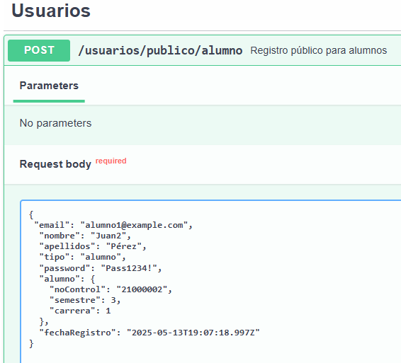

Salidas:

1. Segundas validaciones: Error, número de caracteres inválidos y al menos una mayúscula (ejemplo con tutor).

Salidas:

Errores, La contraseña debe contener al menos un número y al menos un carácter especial.

Salidas:

1. Terceras validaciones: Error, no existe la carrera especificada (ejemplo con coordinador)

Salida:

1. Cuartas Validaciones: Casos de éxito

Alumno, Entradas/Salidas:

Tutor, Entradas/Salidas:

Coordinador. Entradas/Salidas:

### Validaciones Particulares

#### Comenzando con Alumnos:

1. Correo registrado, Entrada/Salida:

1. Tamaño de dígitos inválido del No. de Control, Entrada/Salida:

1. Semestre inválido, Entrada/Salida:

1. Carrera Inexistente:

1. Número de control existente, Entrada/Salida:

#### Validaciones específicas para el Tutor:

1. El correo del docente ya está registrado:

1. Restricción en la entrada de dígitos para el número de docente, Entrada/Salida:

1. Las horas de tutoría deben estar entre 1 y 40:

1. Interfaz de usuario gráfica, Texto, Aplicación

   El contenido generado por IA puede ser incorrecto.La carrera especificada no existe:

1. El número de docente ya está registrado:

#### Validaciones específicas para el Coordinador:

1. Interfaz de usuario gráfica, Texto, Aplicación

   El contenido generado por IA puede ser incorrecto.El correo del coordinador ya está registrado:

1. Restricción en la entrada de dígitos para el número del empleado:

1. El departamento debe tener entre 3 y 50 caracteres:

1. La carrera especificada no existe:

1. El número de empleado ya está registrado:

